APLINKOSAUGINĖS VEIKLOS TĘSTINUMAS
2016 – 2017 MOKSLO METAIS
Gimnazija tarptautinio aplinkosauginio projekto ,, Gamosauginių mokyklų programa (GMP)” veiklą organizuoja ir įgyvendina nuo 2005m.
Septynis kartus apdovanoti aukščiausiu įvertinimu – Žaliąją vėliava ir sertfikatu:
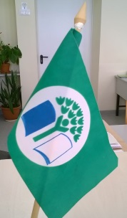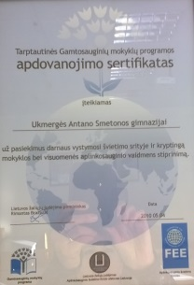
NUO 2013 METŲ TĘSIAME VEIKLĄ TARPTAUTINIAME
22 ŠALIŲ PROJEKTE ,, MAŽIAU ŠUKŠLIŲ‘‘,
kurio veiklą koordinuoja
,,Gamtosauginių mokyklų programa“.
2016 -2017 m.m. projekto ..Mažiau šiukšlių‘‘ veiklą organizuosime remdamiesi septynių žingsnelių reikalavimais:
Gimnazistų gamtosauginis komitetas(GGK).
Komiteto vadovė Kornelija Valuckaitė, 2a klasės gimnazistė.
Gamtosauginį komitetą sudaro aktyviausi, neabejingi aplinkosaugai 1 – 3 gimnazijos klasių atstovai, gimnazijos darbuotojos: Vida Totoraitienė ir Ilona Burbienė, mokytojai: Elvyra Kriaučiūnienė, Zita Markauskienė, Jūratė Reinardaitė, R. Zareckienė, Artūras Žilinskas. Projekto vadovas - gimnazijos direktorius Adolfas Girdžiūna.
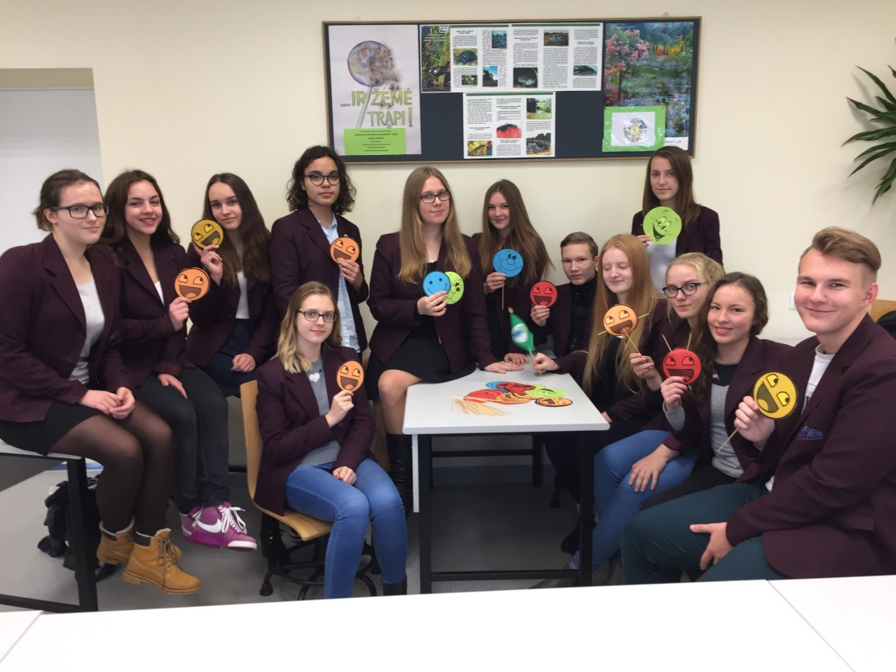
Aplinkosauginis auditas. Tirsime ir pateiksime ataskaitas projekto organizatoriams apie vieną iš pasirinktų veiklos vertinimo rodiklių - pilnų šiukšlių maišų skaičius kilogramais projekto veiklos pradžioje ir pabaigoje, taip pat nustatysime procentinį pokytį. Projekto pradžioje (rugsėjis) per 1 dieną surinkti 6 maišai atliekų, kuriuose dauguma buvo popierius. Atliekos svėrė 15 kg.. Taip pat stebėsime atliekų kiekį per dieną projekto pabaigoje. Palyginsime rezultatus, pateiksime išvadas apie rūšiavimą, mokymąsi nešiukšlinti.
TAD, KVIEČIAME DALYVAUTI VISUS!
MOKYKIMĖS TAUPUMO, RACIONALAUS NAUDOJIMO, TAUPYKIME GAMTOS IŠTEKLIUS, RŪŠIUOKIME! NEBŪKIME ABEJINGI APLINKOS ŠVARAI!

Numatomos veiklos, kurios padėtų spręsti atliekų tvarkymo problemą:
- Pastatysime ekologinį spektaklį ,, Gyvybės medis“ ;
- Įrengsime karštą aplinkosauginį tašką, kuriame bus eksponuojami kūrybiniai darbai iš gimnazijos patalpose surinktų atliekų;
- Užaigsime kurti eksponatą iš atliekų ,,Dinozauras prisikėlė“;
- Sukursime klipus ,, Kaip rūšiuojate Jūs?‘‘ bendruomenės ir visuomenės kontekstuose;
- Savanoriausime aplinkosaugos tema. Vesime ekologijos pamokos ikimokykinio ugdymo įstaigose;
- Surengsime respublikinį konkursą ,,Išmintingi ir sumanūs aplinkosaugininkai‘‘;
- Informuosime apie projekto veiklą. Parengsime ir pristatysime bendruomenei projekto ataskaitas.

Kviečiame visus bendruomenės narius įsiklausyti į gamtosauginio kodekso mintį - ,,APLINKOSAUGOS MOKOMĖS MOKYDAMI KITUS‘‘ !
Tikime, kad nesate abejingi aplinkos išteklių protingam naudojimui, švarai ir tvarkai aplinkoje. Mokykimės nešiukšlinti ir savo geru pavyzdžiu mokykime nešiukšlinti kitus – mažus ir didelius!
Aplinkosauginės veiklos emblema atspindi veiklos sritis. Autorė Vita Zarankaitė.
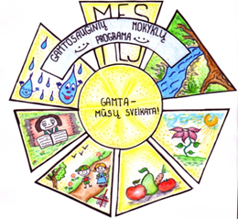
Tarptautinė Gimnazijos

Stebėkite veiklos akimirkas ir pokyčius, kuriuos fiksuos 2a klasės gimnazistė Erika Klimantavičiūtė.

